
صفة الصلاة
إعداد المعلم : غزي بن مساعد الغزي مدرسة ابن كثير الإبتدائية

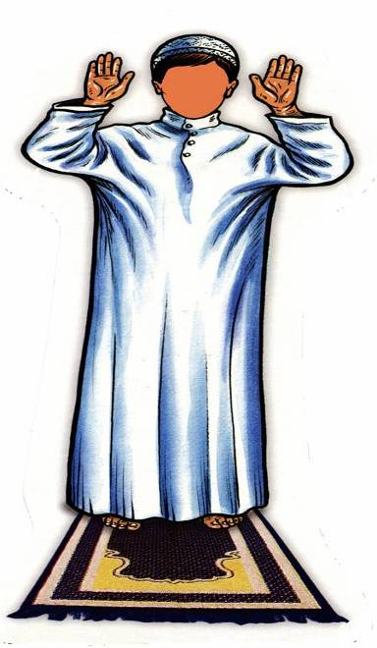
-1-
استقبل القبلة وأكبر تكبيرة الإحرام
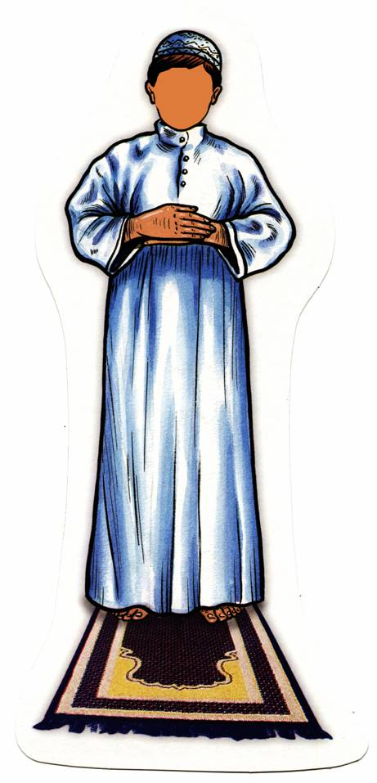
-2-
أقرأ الفاتحة ثم أقرأ شيئا مما أحفظ من القرآن

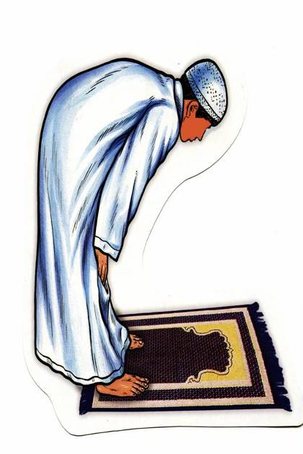
أركع قائلا : الله أكبر وأقول في الركوع : سبحان ربي العظيم

-3-
أرفع قائلا: سمع الله لمن حمده ، ربنا ولك الحمد.
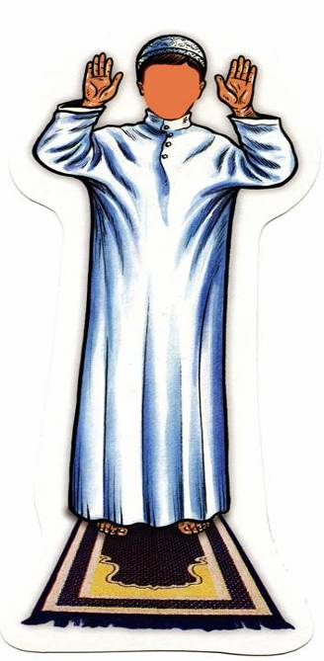
-4-

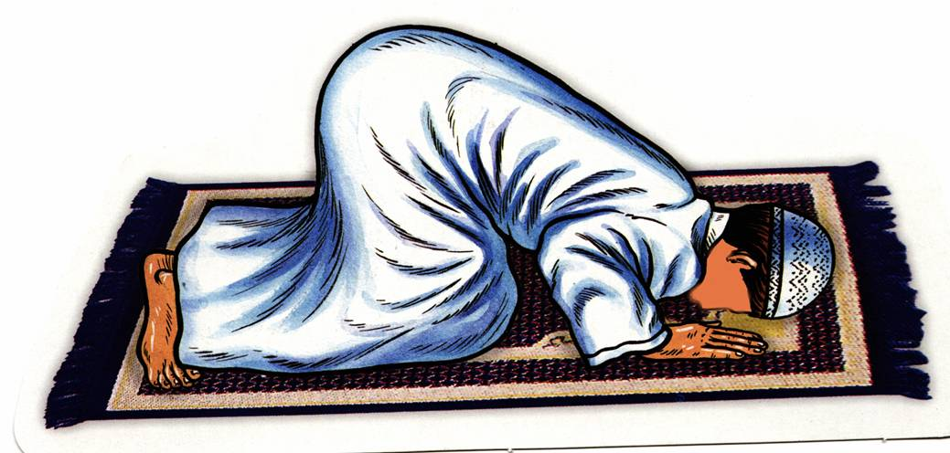
اسجد قائلا : الله أكبر وأقول في السجود :
سبحان ربي الأعلى
-5-


أعتدل قائلا :
الله أكبر وأقول بين السجدتين :
ربي اغفر لي .

-6-

اسجد ثانية قائلا : الله أكبر وأقول في السجود :
سبحان ربي الأعلى

-7-

أقوم للركعة الثانية قائلا : الله أكبر ،
وأفعل فيها مثلما فعلته في الركعة الأولى
-8-

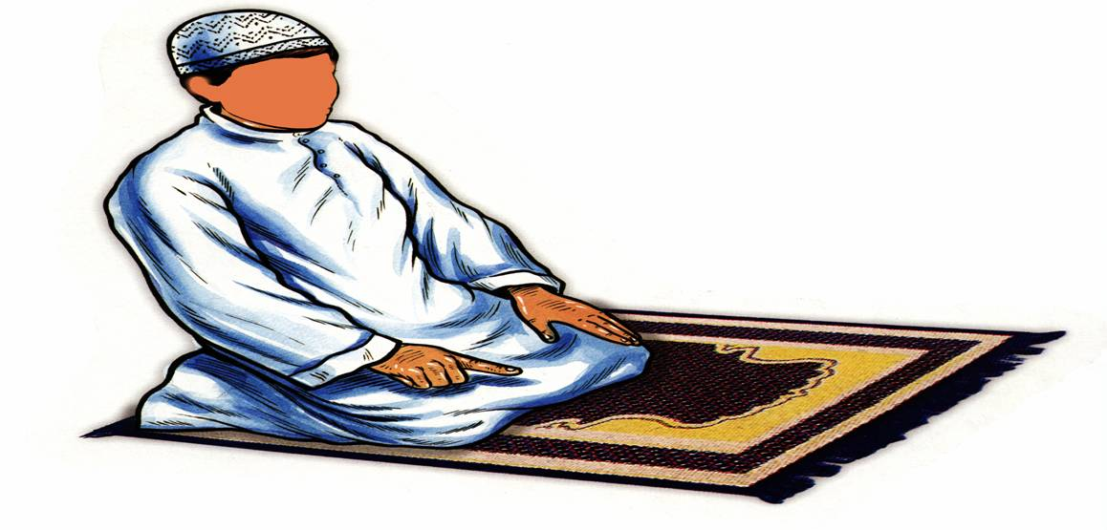
أجلس بعد الركعة الثانية للتشهد الأول
-9-

ثم أقوم للركعة الثالثة والرابعة واقتصر فيهما على قراءة الفاتحة

-10-

أجلس بعد الركعة الرابعة للتشهد الأخير والصلاة على النبي صلى الله عليه وسلم
-11-

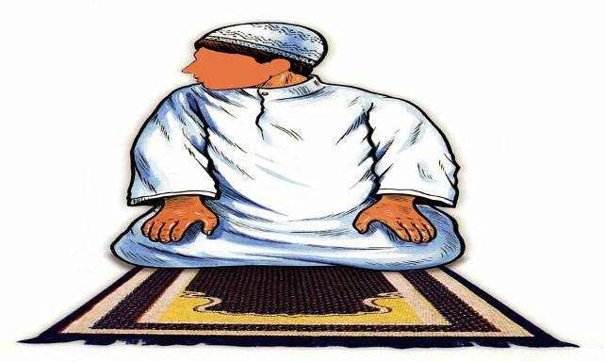
ثم أسلم التسليمة الأولى باتجاه اليمين
-12-
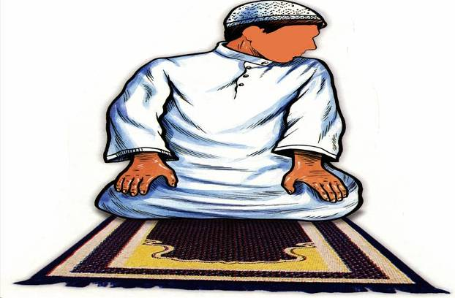
و أسلم التسليمة الثانية
باتجاه اليسار
-13-

